Медиа - урок «Основные понятия химии высокомолекулярных соединений (ВМС)» (11 класс)

Цель: классифицировать ранее изученные полимеры и рассмотреть строение, свойства и методы синтеза синтетических полимеров, показать их значение в природе и жизни человека.
Оборудование: компьютерный диск, коллекции каучуков, пластмасс и синтетических волокон.
Тип урока: урок - лекция.
План урока: (записан на доске)
1. Определение «полимер» и основные понятия химии ВМС.
2. Классификация полимеров.
3. Методы синтеза полимеров.
4. Структура и химические свойства полимеров.
5. Применение полимеров.

Ход урока.
Учитель: Ребята, мы с вами в прошлом году изучали органические соединения, которые имели большую молекулярную массу и сложное строение. Как они называются? (Полимеры). Приведите примеры таких соединений. (Белки и нуклеиновые кислоты, каучуки.) Сегодня на уроке мы подробнее познакомимся с такими соединениями. Обратимся к компьютерному диску.

1. Определение «полимер» и основные понятия химии ВМС.
Слайд №1. Записать определения полимера, мономера, степени полимеризации, структурного звена и молекулярной массы полимера.
Полимер - ВМС, содержащий в составе многократно повторяющиеся группы атомов.
Мономер - низкомолекулярное вещество, из которого синтезирован полимер.
Структурное звено - многократно повторяющиеся группы атомов.
Степень полимеризации - число молекул мономера, соединённых в полимер.
Средняя молекулярная масса полимера рассчитывается по формуле: М_{полимера}= М_{мономера}*n, где n- степень полимеризации.

Слайд №2. Рассмотреть стереорегулярное и нестереорегулярное строение полимеров.
Слайды №3 и №4. Рассмотреть таблицы относительных молекулярных масс некоторых полимеров.

2. Классификация полимеров (по различным признакам).
Слайд №5. Рассмотреть общую схему классификации полимеров по различным признакам и сравнить её с таблицей учебника (Органическая химия О.С. Габриелян с.99).
Слайд №6. Классификация по происхождению полимеров:
а) природные полимеры (белки, нуклеиновые кислоты, каучук и др.) рис. 1 Демонстрация этих полимеров
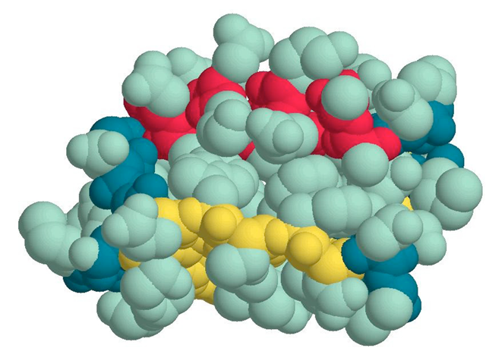
Рис. 1. Белок

б) искусственные полимеры (вискоза, ацетатное волокно). Демонстрация этих волокон.
в) синтетические полимеры (каучуки, синтетические волокна пластмассы). рис. 2 и 3 Демонстрация коллекции каучуков.
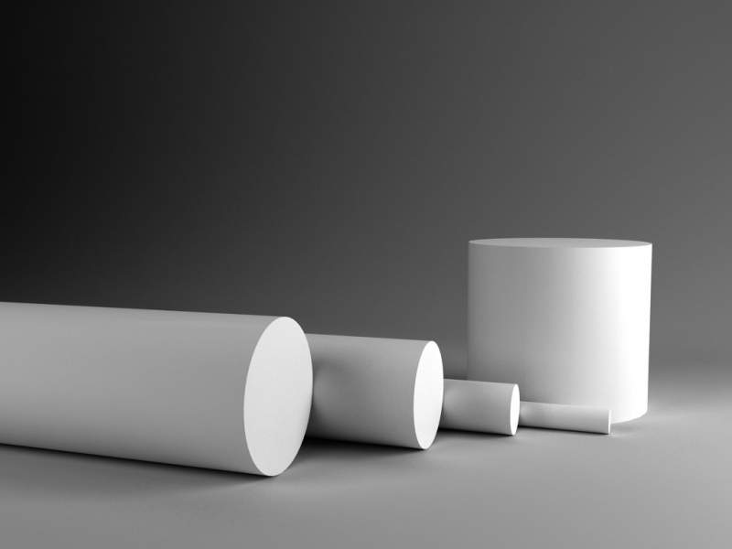
Рис. 2. Фторопласт
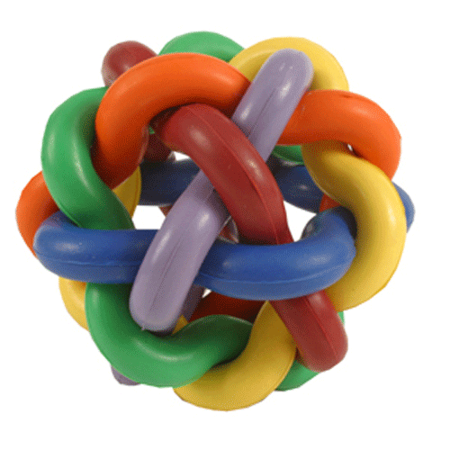
Рис. 3. Каучук

Слайд №7. Классификация по строению полимера (схемы полимеров):
а) линейные;
б) разветвлённое;
в) пространственное.
Слайд №8. Классификация полимеров по отношению к нагреванию (демонстрация опыта по расплавлению полимера):
а) термореактивные полимеры (при нагревании размягчаются, а затем становятся неплавкие и нерастворимые);
б) термопластичные полимеры (при нагревании размягчаются, а при охлаждении занимает определённую форму).

3. Методы синтеза полимеров.
Слайды №9-№11. Классификация полимеров по методам синтеза:
а) Реакции полимеризации. Мономерами являются соединения с двойной связью, и образуется в результате реакции только полимер.
n СН₂=СН₂ -^{сиет}- (-СН₂-СН₂-)_{n}
б) Реакции поликонденсации. Мономерами являются соединения с функциональными группами и наряду с полимером, образуется ещё и низкомолекулярное вещество (вода, аммиак, хлороводород).
n NH₂-CH₂-COOH -^{катализатор}-- (-NH-CH₂₋CO-)_{n} + n Н₂О

4. Структура и химические свойства полимеров.
Слайд №12. Структура аморфных (не имеющих порядка) и кристаллических (упорядоченных) полимеров.
Слайд №13. Химические свойства полимеров (отношение к нагреванию, устойчивость по отношению к кислотам и щелочам)

5. Применение полимеров.
Слайды №14-16. Промышленные способы получения полипропилена.
Слайды № 17-20. Химические свойства полипропилена и полипропилена, на которых основано применение этих полимеров в промышленности.
Вывод по уроку: ВМС широко распространены в природе и используются человеком в повседневной жизни, народном хозяйстве. Такое широкое применение основано на их особых свойствах. Они помогли заменить многие природные вещества.
Домашнее задание: учить лекцию и 10 параграф учебника.

